WEB资产管理系统-部署说明

系统简介
WEB资产管理系统关注资产的投资管理、它能帮助您按照财务的方式的登记管理资产、同时结合相关的投资理念、提供丰富的图表，供帮助用户直观的了解资产的变化趋势，进而做出有效的资产调整。
该系统是可定制的，用户可根据自身的财务评估的算法和公式，重新定制相关的分析图表、让该系统更好的适应具体业务的需要。

安装JDK环境
- 确认本机的JDK版本是否为JDK1.5，如果有其他版本的JDK请先删除，然后重新启动后安装JDK1.5
提示：JDK1.5安装文件位于 发布包 setup/jdk-1_5_0_08-windows-i586-p.exe
- 设置JAVA环境变量，将JDK的安装目录配置到系统的环境变量中
如图：
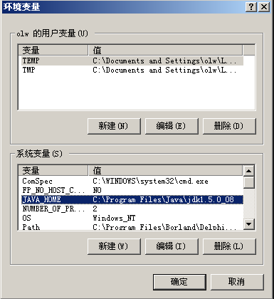

安装数据库环境
安装文件位于 发布包 setup/ mysql-5.0.22-win32-Setup.exe
安装结束时系统会提示配置数据库，整个配置过程按系统提示一直下一步即可，
但是其中有几个环节需要注意的，请具体参考下面的几个图来配置

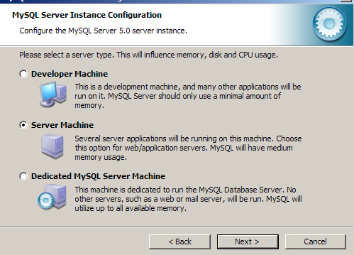

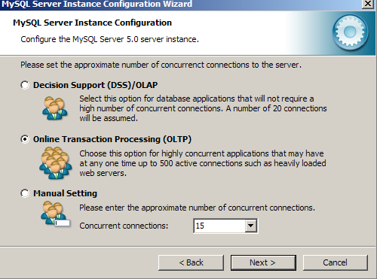

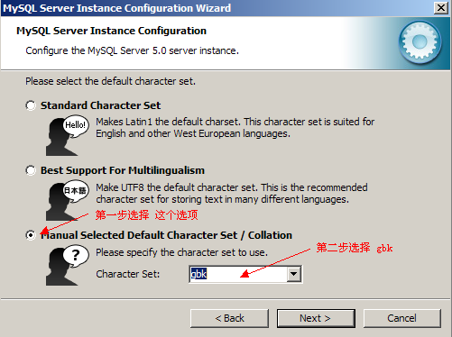

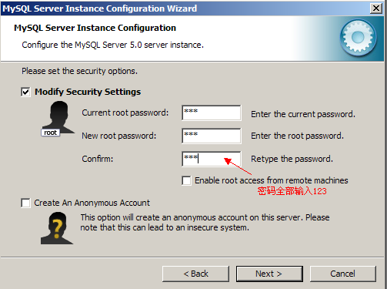

安装完毕数据库后，还需要在系统的环境变量中加入数据库的安装路径
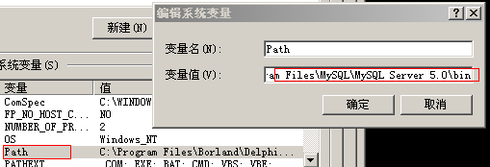

初始化数据库
使用Mysql的数据库查询工具，进入数据库系统，创建一个数据库，默认为abc。然后进入abc库，使用安装包目录下的DBScript.sql 脚本创建基础表。

配置WEB服务器
安装目录setup中的Tomat文件夹既是WEB服务器，您可根据实际运行环境的需要对Tomcat服务器进行配置。
配置Tomcat服务端口
修改 setup\Tomcat\conf 中的 server.xml 的WEB服务端口
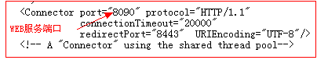

部署应用程序
WebBuss.war 文件是资产管理系统的应用程序包，将其拷贝到 Tomcat/WebApps下即可完成部署的工作。

在部署之前我们常常还需要对WebBuss.war中的一些参数加以配置。配置的内容主要是数据库信息的配置。

配置操作：用Winrar或者WinZip工具打开WebBuss.war包，进入目录WebRoot\WEB-INF\classes，我们能看到以下2个配置文件
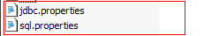

其中jdbc.properties 用于配置数据库连接信息，sql.properties 用于来定制相关的图表和报表数据源的。

启动程序
执行Tomcat\bin目录下的startup.bat 脚本即可启动服务，该程序通常是个窗口。
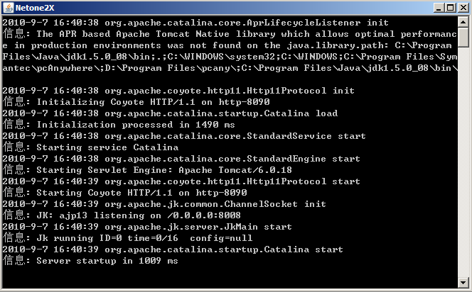
如果无法开启窗口，请检查JAVA是否正确安装且设置好了环境变量，或者相关的端口是否被其他程序占用。

当出现以上的命令窗口，即表示启动成功，接着我们打开浏览器输入
http://localhost:8090/WebBuss 即可访问系统

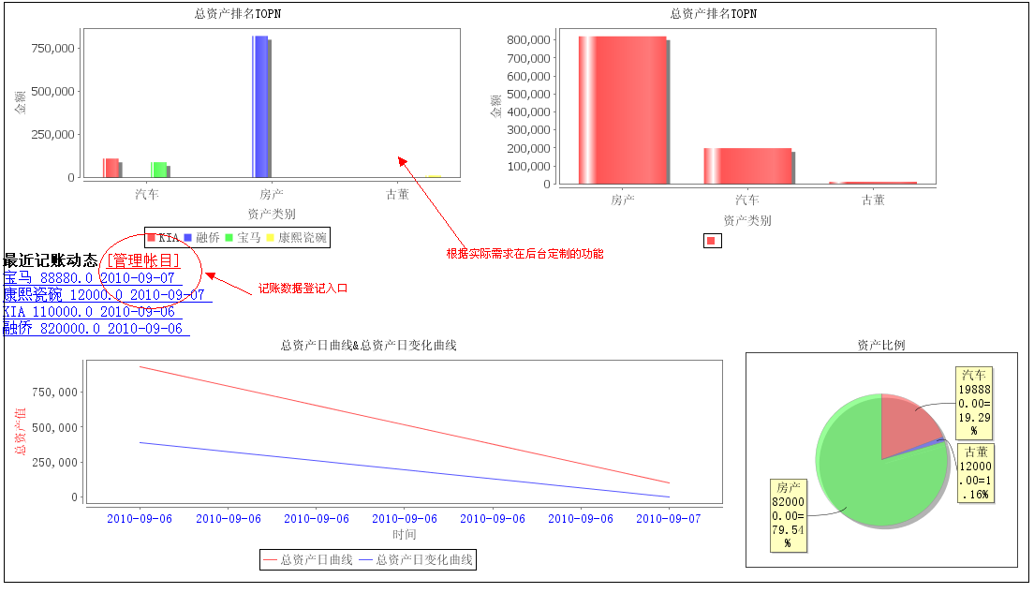

Any Question
陈佳洵 (Robanco)
Mail:oesee@139.com
tel: 15860836998
qq: 56414429

